**Сушко Евдокия Васильева (Suszkowna Ewdokija)**

6 февраля 1793 г – крещение (НИАБ 136-13-894, лист 18об, №15/1793-р (ориг)).

**НИАБ 136-13-894:** Лист 18-об. **Метрическая запись №15/1793-р (ориг).**

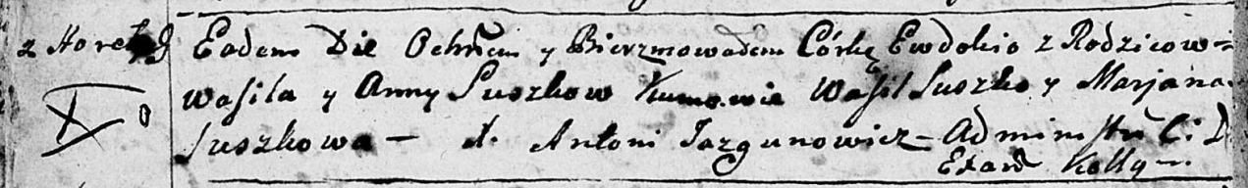

Дедиловичская Покровская церковь. 6 февраля 1793 года. Метрическая запись о крещении.

Suszkowna Ewdokija – дочь родителей с деревни Горелое.

Suszko Wasil – отец.

Suszkowa Anna – мать.

Suszko Wasil - кум.

Suszkowa Marjana - кума.

Jazgunowicz Antoni – ксёндз.